Проверочная работа по теме:

«Камерная музыка»

Для 7 класса

Составитель:
Савицкая Галина Петровна
учитель музыки
МОУ СОШ №3
г. Ноябрьск

Первый вариант.
1.Определите по описанию название музыкального жанра:
А). Музыкальные произведения, которые композитор снабдил словесной программой, конкретизирующей восприятие. Такие музыкальные сочинения связаны с сюжетами и образами выдающихся литературных произведений.
Б). Произведения для одного, нескольких или многих голосов (с инструментальным сопровождением или без него), за немногими исключениями связанные со словом, поэтическим текстом.
В). С французского языка это слово обозначает - ряд, последовательность, инструментальное циклическое музыкальное произведение из нескольких контрастирующих частей. Этот музыкальный жанр в 17-18 вв. состояла из аллеманды, куранты, сарабанды, жиги и др. танцев.
2.Определите, о каком композиторе идет речь:
А). (1934-1998), российский композитор, заслуженный деятель искусств России (1987). В концепционной музыке этого композитора, традиционный музыкальный язык сосуществует с многообразием современной композиционной техники.
Б). Знаменитый пианист-виртуоз, композитор, педагог, капельмейстер и писатель о музыке, много послуживший прогрессу музыкального искусства в XIX стол. Родился 1811 г. в Венгрии; с самого раннего возраста обнаружил необычайные музыкальные способности.
В). Итальянский скрипач и композитор. Один из основоположников музыкального романтизма, заложил основы современной скрипичной техники. Первый из скрипачей, игравший в концертах наизусть.
3. Подпишите портреты композиторов, напишите название знакомых вам музыкальных произведений этих композиторов:
а) б) в) г) д)
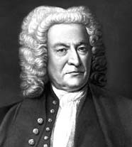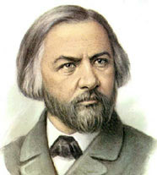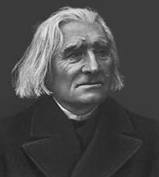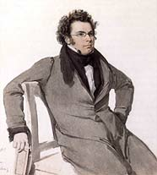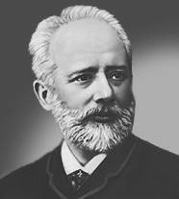

А

4. Установите соответствие между фамилиями композиторов и их произведениями:
1.Ф.Лист а) «Сюита в старинном стиле»
2. Ф.Шопен б) Этюд «Метель»
3. Н.Паганини в) Опера «Князь Игорь»
4. Ф.Шуберт г) Транскрипция баллады «Лесной царь»
5. А.Шнитке д) Вокальная баллада «Лесной царь»
6. И.Бах е) Этюд №12 «Революционный»
7.А.Бородин ж) «Каприс № 24»
з) «Хоральная прелюдия»

Проверочная работа по теме: «Камерная музыка»
Второй вариант.
1.Определите по описанию название музыкального жанра:
А). Музыкальная пьеса инструментального характера, основанная на определенном приеме исполнения и предназначенная для развития технического мастерства исполнителя. Создаются и высокохудожественные виртуозные сочинения этого жанра, предназначенные для концертного исполнения.
Б). Музыкально-поэтическое произведение для голоса с инструментальным (главным образом фортепианным) сопровождением, важнейший жанр камерной вокальной музыки. Название этого жанра носят и некоторые инструментальные пьесы напевного характера.
В). В переводе с итальянского, это слово обозначает - бег, музыкальное произведение имитационно-полифонического склада, основанное на многократном проведении одной или нескольких тем во всех голосах; наиболее сложная форма полифонической музыки
2.Определите, о каком композиторе идет речь:
А). Венгерский композитор, пианист, дирижер. Создатель нового направления в пианизме. Придал фортепиано оркестровую мощь, красочность звучания, обогатил фортепианный репертуар (фантазии на оперные темы, обработки и транскрипции для фортепиано, симфонические произведения.
Стремился раскрыть в своих произведениях внутреннюю связь музыки с поэзией (многие его сочинения имеют литературно-сюжетную основу). Содействовал становлению ряда национальных музыкальных школ, особенно венгерской.
Б). Польский композитор и пианист. Музыке этого композитора присущи лиризм, тонкость в передаче различных настроений; его произведения отличаются широтой национально-фольклорных и жанровых связей. По-новому истолковал многие жанры: возродил на романтической основе прелюдию, создал фортепианную балладу, опоэтизировал и драматизировал танцы — мазурку, полонез, вальс; превратил скерцо в самостоятельное произведение
В). Австрийский композитор. Создатель романтических песни и баллады, вокального цикла, фортепианной миниатюры, симфонии, инструментального ансамбля. Песенность пронизывает сочинения всех жанров этого композитора.
3. Подпишите портреты композиторов, напишите название знакомых вам музыкальных произведений этих композиторов:
а) б) в) г) д)

А

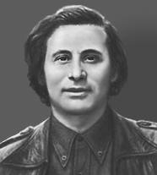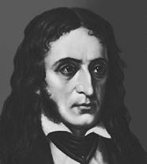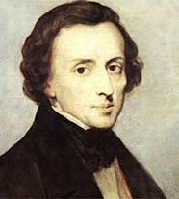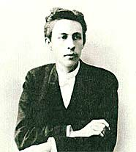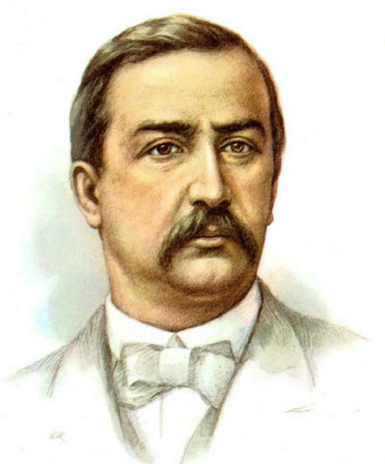
4. Соедините названия средств выразительности с их определениями:
1.РИТМ а) скорость движения в музыке
2.МЕЛОДИЯ б) чередование коротких и длинных звуков
3.ТЕМБР в) сила звучания в музыке
4.ТЕМП г) настроение в музыке
5.ДИНАМИКА д) окраска голоса, звука
6.ЛАД е) высота звука, голоса
7.РЕГИСТР ж) главная мысль музыкального произведения

